Especificación de Casos de uso: Unidad de Inteligencia Financiera – Diseño informático del Sistema de Información Estadístico

Especificación de casos de uso

Historial de Revisiones

**09/08/2017**

Carlos E. León Vela

Consultor especialista en Tecnologías de Información Ingeniero de Sistemas CIP: 136626



|  |  |  |  |
| --- | --- | --- | --- |
| **Fecha** | **Versión** | **Descripción** | **Autor** |
| 09/08/2017 | 1.0 | Creación del documento | Carlos León - GIZ |
| 30/12/2017 | 1.1 | Subsanaciones de observaciones remitidas por la UIF | Carlos León - GIZ |

Contenido

Historial de Revisiones 1

Introducción 3

Propósito 3

Alcance 3

Definiciones, Siglas y Abreviaturas 3

Referencias 4

Resumen 4

Especificaciones de casos de uso 6

Caso de Uso UIF.CU.001- Ingresar al Sistema. 6

Caso de Uso UIF.CU.002- Desplegar Menú. 9

Caso de Uso UIF.CU.003- Mostrar ROS. 11

Caso de Uso UIF.CU.004 - Importar Comunicaciones de Inteligencia Financiera 17

Caso de Uso UIF.CU.005 - Listar Comunicaciones de Inteligencia Financiera 26

Caso de Uso UIF.CU.006 - Administrar Comunicaciones de Inteligencia Financiera 31

Caso de Uso UIF.CU.007 - Enviar Estadísticas 37

Caso de Uso UIF.CU.008 - Generar Estadística Totalizada 44

Caso de Uso UIF.CU.009 - Registrar Auditoria 46

# Introducción

## Propósito

El presente documento tiene como objetivo describir los requerimientos funcionales del módulo de registro de la Unidad de Inteligencia Financiera mediante la utilización de la especificación de casos de uso en relación al diseño informático del sistema estadístico sobre delitos de lavado de activos y financiamiento del terrorismo.

## Alcance

El presente documento abarca los siguientes puntos:

* Módulo de registro de información correspondiente a la Unidad de Inteligencia Financiera.
* Conexión con el Instituto Nacional de Estadística e Informática (INEI) para la remisión de datos estadísticos en relacionados a los delitos de lavado de activos y financiamiento del terrorismo.

## Definiciones, Siglas y Abreviaturas

* + **CU:** Caso de uso.
  + **DNI:** Documento Nacional de Identidad.
  + **RUC:** Registro Único de Contribuyentes.
  + **UIF:** Unidad de Inteligencia Financiera.
  + **INEI:** Instituto Nacional de Estadística e Informática.
  + **LA/FT:** Lavado de activos y financiamiento del terrorismo
  + **PDF:** Acrónimo del inglés Portable DocumentFormat.
  + **ACT:** Actor.
  + **CUR:** Caso de uso relacionado.
  + **FB:** Flujo básico.
  + **FA:** Flujo alterno.
  + **RE:** Requerimientos especiales.
  + **RA:** Requisitos asociados.

## Referencias

El presente documento está basado en los siguientes entregables:

* Documento requerimientos funcionales y no funcionales
* Prototipos dinámicos del módulo de registro de la UIF

## Resumen

El presente documento pertenece al diseño funcional del módulo de registro de información relacionada a los delitos de lavado de activos y financiamiento de terrorismo correspondiente al diseño del sistema estadístico.

Cada caso de uso considera la siguiente estructura:

* **Nombre:** el nombre debe representar el proceso Global del caso de uso, no la interacción que realiza ni el flujo del mismo. El nombre debe comenzar con un infinitivo, por ejemplo: “Modificar perfil”.
* **Diagrama de caso de uso**: corresponde a la relación gráfica del caso de uso específico con las funcionalidades que tenga asociadas.
* **Descripción:** corresponde al resumen ejecutivo del caso de uso, debe reflejar a grandes rasgos el negocio que es tratado en el desarrollo del CU. No describe flujos alternativos ni actores en específico.
* **Actores:** un actor es una clase de rol, mientras que un usuario es una persona que, cuando usa el sistema, asume un rol. De esta forma, un usuario puede acceder al sistema como distintos actores. Otro sistema que interactúa con el sistema que se construye, también es un actor.
* **Pre-condiciones:** corresponde al escenario en el que es gatillado el caso de uso, imponiendo las condiciones básicas para su óptimo desarrollo. Las precondiciones no son transables, ya que determinan un esquema y un flujo ya desarrollado. Son los hechos que se han de cumplir para que el flujo de evento se pueda llevar a cabo.
* **Post-condiciones:** determina el estado final del caso de uso, establece estados de salida o funcionalidades obtenidas en su estado final. La poscondición no es condicionante del caso de uso, solo establece el escenario final de este, una vez realizados los pasos del flujo básico.
* **Casos de uso relacionados:** identifica los casos de uso de entrada y salida, sólo se establece el listado, la calidad de la relación entre los casos de uso deberá especificarse en Requerimientos, flujo básico o bien el flujo alternativo.
* **Flujo básico:** corresponde a la descripción del curso normal de los eventos.
  + Cualquier concepto necesario que establezca el caso de uso deberá estar previamente definido en los requerimientos especiales.
  + Sólo establece interacciones entre los actores definidos previamente.
  + Los eventos descritos deben ser secuenciales.
  + Establece de forma explícita sus relaciones con otros casos de uso, especificando funcionalidad, servicios y permisos si es necesario.
  + Debe llegar a las post-condiciones definidas anteriormente.
  + En ningún caso debe especificar elementos del diseño.
* **Flujo alternativo:** los flujos alternativos permiten indicar qué es lo que hace el sistema en los casos menos frecuentes e inesperados.
  + Se desprenden de algún punto del flujo básico.
  + No necesariamente retornan al flujo básico.
  + Poseen las mismas características de detalle que el flujo básico.
* **Requerimientos:** en ésta sección se identifica:
  + Se describen los campos que se muestran en cada formulario, definiendo cuál de ellos es requerido en la columna obligatoria además de detallar brevemente los datos de ingreso permitidos en cada campo.
* **Requerimientos Especiales:** en ésta sección se identifica:
  + Dentro de esta sección se describen las validaciones que no sean de tipo requerido, sino otras más complejas que necesiten que el sistema verifique antes, durante y después del envío de información ejemplo: Selección de al menos un filtro de búsqueda.
* **Notas:** corresponde a aclaraciones adicionales o temas pendientes que deban ser considerados al momento de diseñar y/o construir la funcionalidad específica del caso de uso.
* **Requisitos asociados:** corresponde a los listados de datos predefinidos y necesarios para una carga inicial del sistema.

## Especificaciones de casos de uso

### Caso de Uso UIF.CU.001- Ingresar al Sistema.



Diagrama 1: Caso de uso UIF.CU.001- Ingresar al Sistema

Descripción

El presente caso de uso permite gestionar el ingreso al sistema haciendo uso del de los accesos registrados en el active directory de Windows con respecto a los usuarios de la UIF.

Actores

* UIF.ACT.001 Usuario

Pre-condiciones

* El actor se encuentra registrado en el active directory de Windows, cuenta con el rol correspondiente a los accesos a las funcionalidades del modulo de envió de estadísticas de la Unidad de inteligencia financiera, (ver Requerimiento asociado 001 – Roles del sistema).

Post-condiciones

* El actor ha ingresado exitosamente y puede acceder a las funcionalidades del sistema.

Casos de uso relacionados

* UIF.CU.002 - Desplegar Menú del Sistema
* UIF.CU.009 - Registrar Auditoria

Flujo básico

1. El actor requiere acceder a las funcionalidades del modulo de envió de estadísticas de la Unidad de Inteligencia Financiera.
2. El sistema obtiene el listado de opciones del menú de acuerdo al rol asignado en el directorio activo de windows (ver Caso de Uso **UIF.CU.002- Desplegar Menú**).
3. El sistema registra la acción: "AC001" en auditoria (**ver Requerimiento asociado 003 – Acciones de auditoría**) de acuerdo a lo especificado en el caso de uso: **UIF.CU.007 - Registrar Auditoria.**

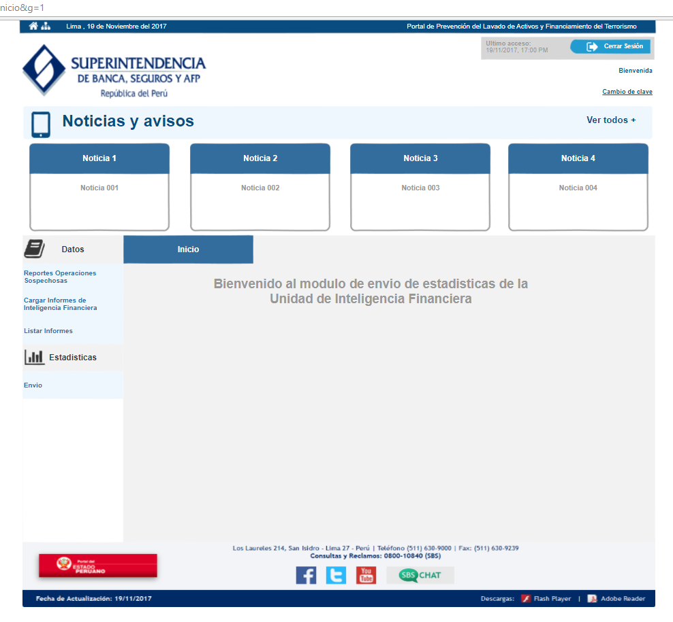

Pantalla 1

1. Fin del caso de uso.

Flujo Alternativo

**FA1: Paso nº 2: El usuario no cuenta con un rol definido para acceder a las funcionalidades del modulo de envió de estadísticas de la Unidad de Inteligencia Financiera.**

1. El sistema identifica que el usuario que intenta acceder no cuenta con el rol correspondiente.
2. El sistema no despliega las funcionalidades del modulo de envió de estadísticas de la Unidad de Inteligencia Financiera.

Requerimientos

* No aplica

Requerimientos Especiales

**RE1: Directiva de seguridad**

* El modulo de envió de estadísticas de la Unidad de Inteligencia Financiera estará vinculado con la seguridad del directorio activo de windows de la institución, razón por la cual los accesos al modulo de registro dependen de la administración de esta directorio institucional.

Requerimientos Asociados

* Requerimiento asociado 001 – Roles del sistema
* Requerimiento asociado 003 – Acciones de auditoría

Requerimientos funcionales Asociados

* **[RF013]** Que el modulo de registro de la UIF cuente con los mecanismos de seguridad estándares de la institución.
* **[RF014]** Que el nivel de acceso al modulo de registro de la UIF sea definido por roles.

### Caso de Uso UIF.CU.002- Desplegar Menú.



Diagrama 2: Diagrama de caso de uso UIF.CU. 002- Desplegar Menú.

Descripción

El presente caso de uso permite ya generación, visualización y acceso al menú de las funcionalidades del modulo de envió de estadísticas de la Unidad de Inteligencia Financiera.

Actores

* UIF.ACT.002 Sistema

Pre-condiciones

* El usuario del sistema debe haber ingresado al sistema y debe contar con el rol definido para acceder a las funcionalidades del modulo de envió de estadísticas de la Unidad de Inteligencia Financiera.

Post-condiciones

* El menú quedara visible mientras permanezca activa la sesión del usuario.

Casos de uso relacionados

* UIF.CU.001 - Ingresar al Sistema

Flujo básico

1. El usuario ingresa al sistema.
2. El sistema identifica que el usuario cuenta con el rol definido para acceder a las funcionalidades del modulo de envió de estadísticas de la Unidad de Inteligencia Financiera.
3. El sistema muestra el menú de funcionalidades.
4. Fin del caso de uso.

Flujo alternativo

No aplica

Requerimientos

No aplica

Requerimientos Especiales

No aplica

Requerimientos Asociados

* Requerimiento asociado 003 – Acciones de auditoría
* Requerimiento asociado 002 – opciones del menú

Requerimientos funcionales Asociados

* **[RF014]** Que el nivel de acceso al modulo de registro de la UIF sea definido por roles.

### Caso de Uso UIF.CU.003- Mostrar ROS.



Diagrama 3: Diagrama de caso de uso UIF.CU.003- Mostrar ROS.

Descripción

El presente caso de uso permite la obtención de información correspondiente de los reportes de operaciones sospechosas (ROS) del sistema institucional conectándose directamente a una vista contenedora de la sentencia SQL de los datos de los ROS.

Actores

* UIF.ACT.001 Usuario

Pre-condiciones

* El módulo de envió de estadísticas de la UIF debe tener comunicación con la base de datos contenedora de la información del ROS.

Post-condiciones

* Se listan los ROS.

Casos de uso relacionados

* UIF.CU.009 - Registrar Auditoria

Flujo básico

1. El usuario ingresa a la opción Datos -> Reportes Operaciones Sospechosas.

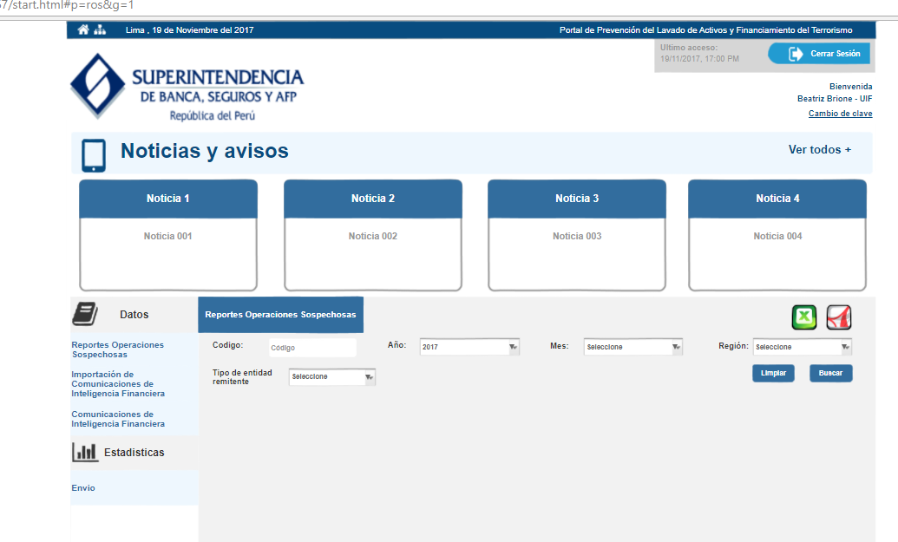

Pantalla 2

1. El sistema muestra el formulario de búsqueda según lo especificado en **R1.**
2. El usuario ingresa los criterios de búsqueda y selecciona la funcionalidad de buscar.
3. El sistema se conecta a la base de datos contenedora de los datos ROS y los muestra en forma de listado según los criterios de búsqueda ingresados y de acuerdo a lo especificado en **R2** y **RE1.**

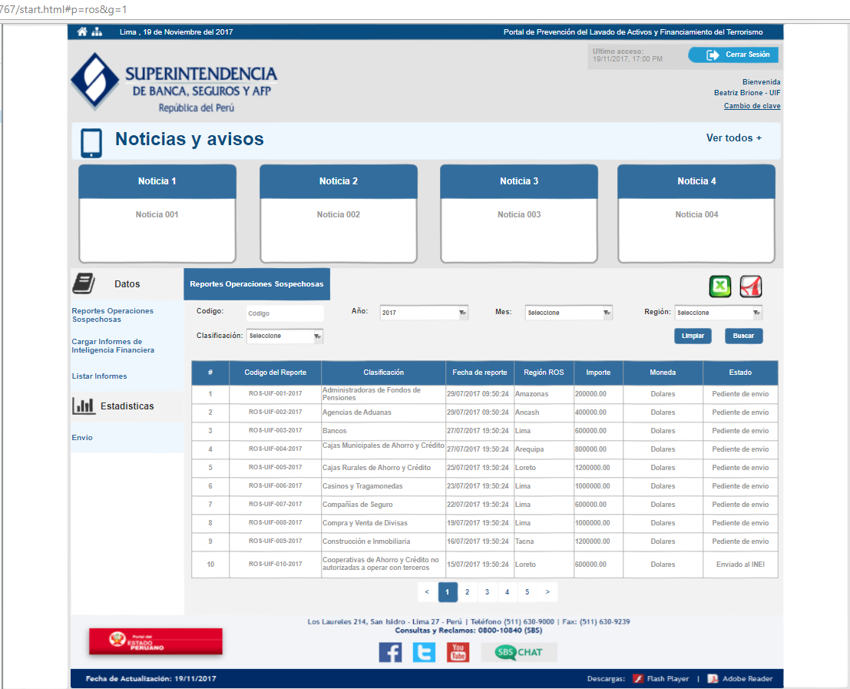

Pantalla 3

1. El sistema registra la acción: "AC002" en auditoria (**ver Requerimiento asociado 003 – Acciones de auditoría**) búsqueda de ROS de acuerdo a lo especificado en el caso de uso: **UIF.CU.009 - Registrar Auditoria.**
2. Fin del caso de uso

Flujo alternativo

**FA1: Paso nº 2. No existen resultados**

1. El sistema envía un mensaje informativo al usuario indicándole: "No se han encontrado ROS con los criterios de búsqueda ingresados".

**FA2: Paso nº 2. Exportar datos de ROS**

1. El usuario hace uso de la funcionalidad de exportar mediante el icono de archivo Excel o en el icono del archivo PDF para exportar la información sobre el ROS que tiene en su pantalla.
2. El sistema realiza la exportación de datos en el formato seleccionado, la información exportada corresponderá a la búsqueda previamente realizada con la única diferencia que en los archivos de exportación la información se mostrara completa (NO PAGINADA).

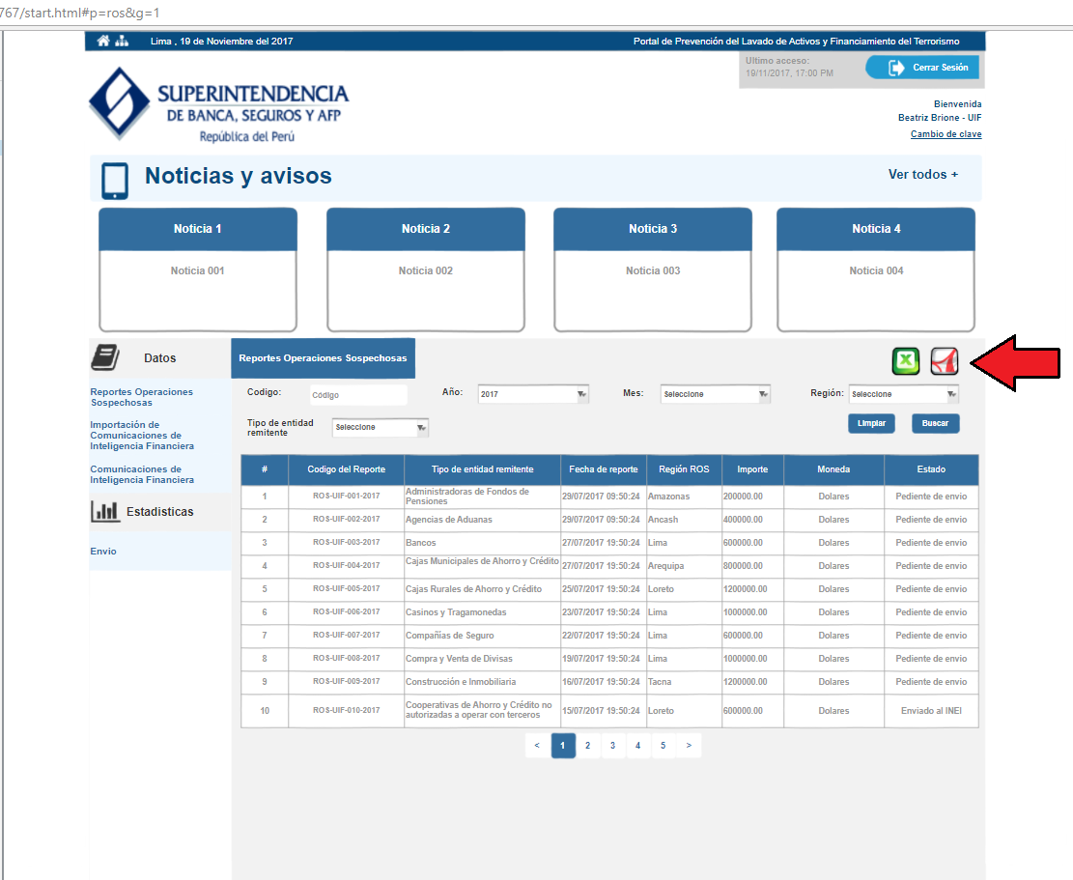

Pantalla 4

Requerimientos

**R1: Formulario de filtro de ROS**

|  |  |  |  |
| --- | --- | --- | --- |
| **Campo** | **Obligatorio** | **Tipo de dato** | **Descripción** |
| **Código ROS** | No | Carácter | Corresponde al código único del ROS, en este campo de podrá ingresar el código completo como parte de este, el sistema mostrara todas las coincidencias, mínimamente se deben ingresar 3 caracteres. |
| **Año** | No | Carácter | Corresponde al año de registro del ROS. |
| **Mes** | No | Carácter | Corresponde al mes de registro del ROS. |
| **Región** | No | Carácter | Corresponde a la región de donde proviene el ROS. |
| **Tipo de entidad remitente** | No | Carácter | Corresponde al tipo de entidad obligada a remitir Operaciones sospechosas a la UIF. |

**R1: Estructura del listado de ROS**

|  |  |  |  |
| --- | --- | --- | --- |
| **Campo** | **Obligatorio** | **Tipo de dato** | **Descripción** |
| **Código del reporte** | Si | Carácter | Corresponde al tipo de entidad obligada a remitir Operaciones sospechosas a la UIF. |
| **Tipo de entidad remitente** | Si | Carácter | Corresponde a la variable del ROS. |
| **Fecha de reporte** | Si | Carácter | Corresponde a la fecha de registro del ROS. |
| **Región ROS** | Si | Carácter | Corresponde a la región de donde proviene el ROS. |
| **Estado** | Si | Carácter | Corresponde al estado de envió de estadísticas ("Enviado al INEI" o "Pendiente de envió") , ver **RE2** |
| **Importe** | Si | Carácter | Corresponde al monto de la operación reportada. |

Requerimientos Especiales

**RE1: Paginado del listado de ROS**

* El listado del ROS debe contar con un paginado de 10 registros por página y ordenados por de manera descendente según la fecha y hora de registro del ROS.

**RE2: Estado de registro de ROS**

* El estado del registro del ROS corresponde al indicador por registro si ha sido enviado o no al INEI, esta vinculación se hará en una tabla donde se vincule al código único del ROS con el estado correspondiente(Enviado), debido a que la información de los ROS se obtiene directamente de las bases de datos de sistemas institucionales, este indicador o estado se obtendrá mediante el cruce de información con los registros de envíos de estadísticas al INEI (Cada vez que se realice un envió de datos estadísticos al INEI la información de los ROS es copiada a las tablas propias del modulo de envió de estadísticas de la UIF)

Requerimientos Asociados

* Requerimiento asociado 003 – Acciones de auditoría
* Requerimiento asociado 004 – clasificación del ROS

Requerimientos funcionales Asociados

* **[RF003]** Obtener la información de los ROS del sistema institucional para la generación de las estadísticas.

### Caso de Uso UIF.CU.004 - Importar Comunicaciones de Inteligencia Financiera



Diagrama 4: Diagrama de caso de uso UIF.CU.004 - Importar Comunicaciones de Inteligencia Financiera

Descripción

El presente caso de uso permite la importación o carga hacia el sistema del archivo Excel que maneja la UIF con la información de las comunicaciones de inteligencia financiera.

* Numero de comunicaciones de inteligencia por grupo (Comunicaciones de Inteligencia Financiera Nacional, Comunicaciones de Inteligencia Financiera Internacional, Comunicaciones con Valor Probatorio) por año y mes.
* Numero de comunicaciones de inteligencia financiera internacional por tipo de informe ( Respuesta espontánea al exterior, respuesta de información al exterior, solicitud de información al exterior) por año y mes.
* Numero de comunicaciones de inteligencia financiera nacional por tipo de informe ( Informes de inteligencia financiera, Informes internos, Nota de inteligencia Financiera) por año y mes.
* Numero de comunicaciones con valor probatorio por tipo de informe (Reporte de Acreditación, Reporte UIF) por año y mes
* Numero de Informes de Inteligencia Financiera por delito precedente por año y mes
* Monto (USD) en Informes de Inteligencia Financiera por delito precedente por año y mes
* Numero de Informes de Inteligencia Financiera por tipología por año y mes
* Monto (USD) en Informes de Inteligencia Financiera por tipología por año y mes

Actores

* UIF.ACT.001 Usuario

Pre-condiciones

* Ninguna

Post-condiciones

* Se cargan los reportes al módulo de registro de la UIF

Casos de uso relacionados

* UIF.CU.009 - Registrar Auditoria
* UIF.CU.006 - Administrar Comunicaciones de Inteligencia Financiera

Flujo básico

1. El usuario accede a la opción: Datos > Cargar Comunicaciones de inteligencia financiera.
2. El sistema muestra el formulario de carga de información según lo especificado en **R1**.

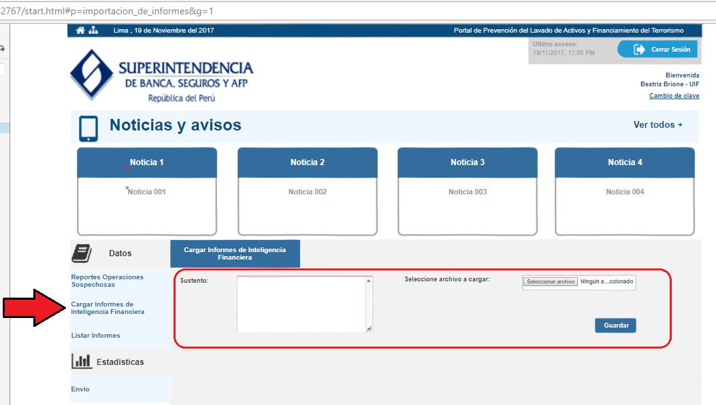

Pantalla 5

1. El usuario procede a registrar la información requerida y a cargar el archivo (***Se usara el archivo Excel que actualmente utiliza la UIF***).
2. El usuario registro procede a seleccionar la opción de guardar.
3. El sistema solicita al usuario se confirme la acción.

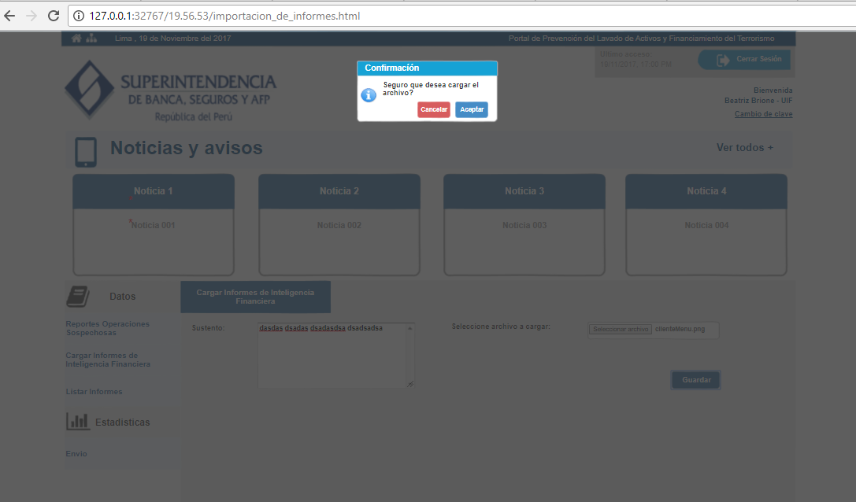

Pantalla 6

1. El sistema procesa el archivo realizándose las acciones detalladas en **RE1**, se genera una nueva versión de carga de comunicaciones de inteligencia financiera según lo especificado en **R2**.
2. El sistema registra la acción: "AC003" en auditoria (ver Requerimiento asociado 003 – Acciones de auditoría) .
3. El sistema informa al usuario mediante un mensaje " Finalizó con éxito la carga de las Comunicaciones de Inteligencia Financiera" que se concluyo en proceso de carga de Comunicaciones de inteligencia Financiera.

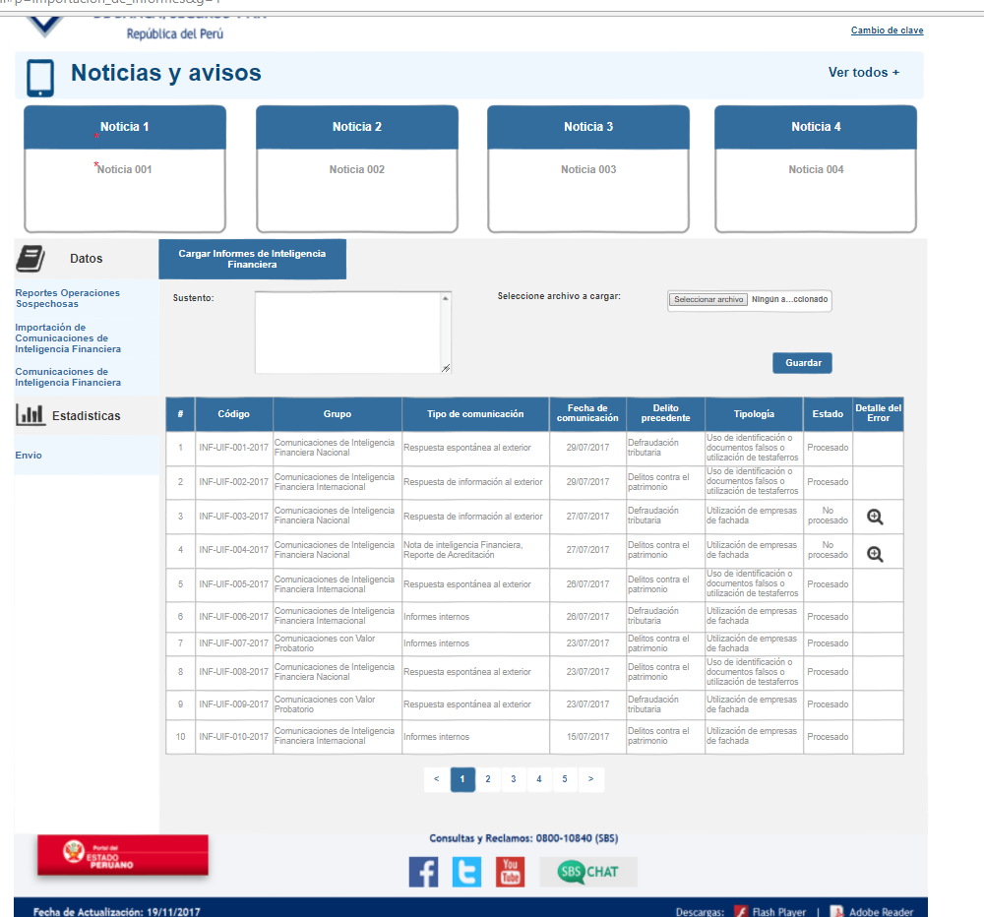

Pantalla 7

1. Fin del caso de uso

Flujo alternativo

**FA1: Paso nº 3. Datos requeridos**

1. El usuario registro no ingresa todos los datos requeridos por el sistema, el sistema muestra un mensaje alertando que debe ingresar todos los datos requeridos para realizar la carga de información.
2. Retornar paso 3.

Requerimientos

**R1: formulario de carga de archivo**

|  |  |  |  |
| --- | --- | --- | --- |
| **Campo** | **Obligatorio** | **Tipo de dato** | **Descripción** |
| **archivo** | Si | File | Corresponde al archivo Excel con la información de los informes de la UIF |
| **Sustento** | Si | Carácter | Corresponde a la descripción o sustento que se ingresa conjuntamente con la carga de archivo |

**R2: Elementos de la lista de comunicaciones de Inteligencia Financiera**

|  |  |  |  |
| --- | --- | --- | --- |
| **Campo** | **Obligatorio** | **Tipo de dato** | **Descripción** |
| **Código** | Si | Carácter | Corresponde al código único de la comunicación de inteligencia financiera. (Campo “Identificación del informe” del Excel) |
| **Fecha de comunicación** | Si | Carácter | Corresponde a la fecha en que se registró el oficio de salida de la comunicación de inteligencia financiera. (Campo “Fecha del oficio a fiscalía” del archivo Excel) |
| **Grupo** | Si | Carácter | Corresponde al que corresponde la comunicación de inteligencia financiera (Comunicaciones de Inteligencia Financiera Nacional, Comunicaciones de Inteligencia Financiera Internacional, Comunicaciones con Valor Probatorio).  (Campo “Grupo” del archivo Excel) |
| **Tipo de comunicación** | Si | Carácter | Corresponde al tipo de informe de la comunicación de inteligencia financiera(Respuesta espontánea al exterior, Respuesta de información al exterior, Solicitud de información al exterior, casos, conjuntas, Informes internos, Nota de inteligencia Financiera, Reporte de Acreditación, Reporte UIF)  (Campo “Tipo de informe” del archivo Excel) |
| **Delito precedente** | Si | Carácter | Corresponde al presunto delito precedente identificado en la comunicación de inteligencia financiera. (Campo “Delito precedente” del archivo Excel) |
| **Tipología** | Si | Carácter | Corresponde a la tipología de lavado de activos identificada en la comunicación de inteligencia financiera. (Campo “Tipología” del archivo Excel) |
| **Monto involucrado** | Si | Numérico | Corresponde el monto en USD relacionado a la comunicación de inteligencia financiera. (Campo “Monto involucrado US$” del archivo Excel) |
| **Estado** | Si | Carácter | Corresponde al estado de procesamiento del registro del reporte de inteligencia financiera ("procesado", "No procesado", ver **RE1**) |
| **Detalle del error** | No | Carácter | Corresponde al detalle por el cual fallo la carga del registro. ver RE3 |

**R3: Modal informativo de error**

|  |  |  |  |
| --- | --- | --- | --- |
| **Campo** | **Obligatorio** | **Tipo de dato** | **Descripción** |
| **Código del informe** | Si | Carácter | Corresponde al código único del informe |
| **Detalle** | Si | Carácter | Corresponde a la descripción del error que el sistema ha podido capturar. |

Requerimientos Especiales

**RE1: Procesamiento de archivo excel**

* El sistema procesara los registros de reportes de inteligencia financiera del archivo Excel cargado al sistema, por cada registro del Excel (fila) se generara un registro de informe, según sea exitoso o no el procesamiento de un registro se genera el estado "Procesado" (El registro se ha procesado correctamente), "No procesado" (El registro ha tenido problemas y no se ha podido procesar).

**RE2: Paginado del listado de comunicaciones de inteligencia financiera.**

* El listado de informes de la UIF debe contar con un paginado de 10 registros por página y ordenados de manera descendente según la fecha de registro.

**RE3: Error en procesar un registro**

En el caso que el registro del informe de inteligencia financiera no pudiese procesarse por un problema de formato de alguno de los datos, el sistema mostrar la descripción del error mediante una ventana modal, de acuerdo a lo especificado en **R3.**

**RE4: Importación de datos de comunicaciones de inteligencia financiera**

Se debe tener en cuenta en el proceso de programación del software en la creación de métodos y/o funciones configurables y parametrizables dado que actualmente esta información se obtendrá por una importación de datos desde un archivo en excel, en el futuro la información se obtendrá desde el mismo sistema (se agregaran estos tipos de informes al nuevo sistema).

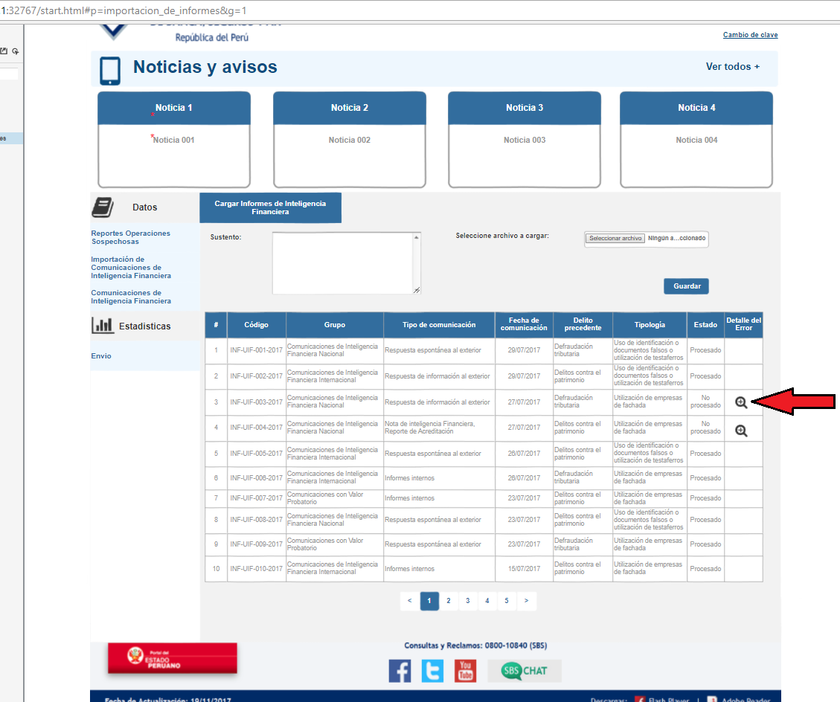

Pantalla 8

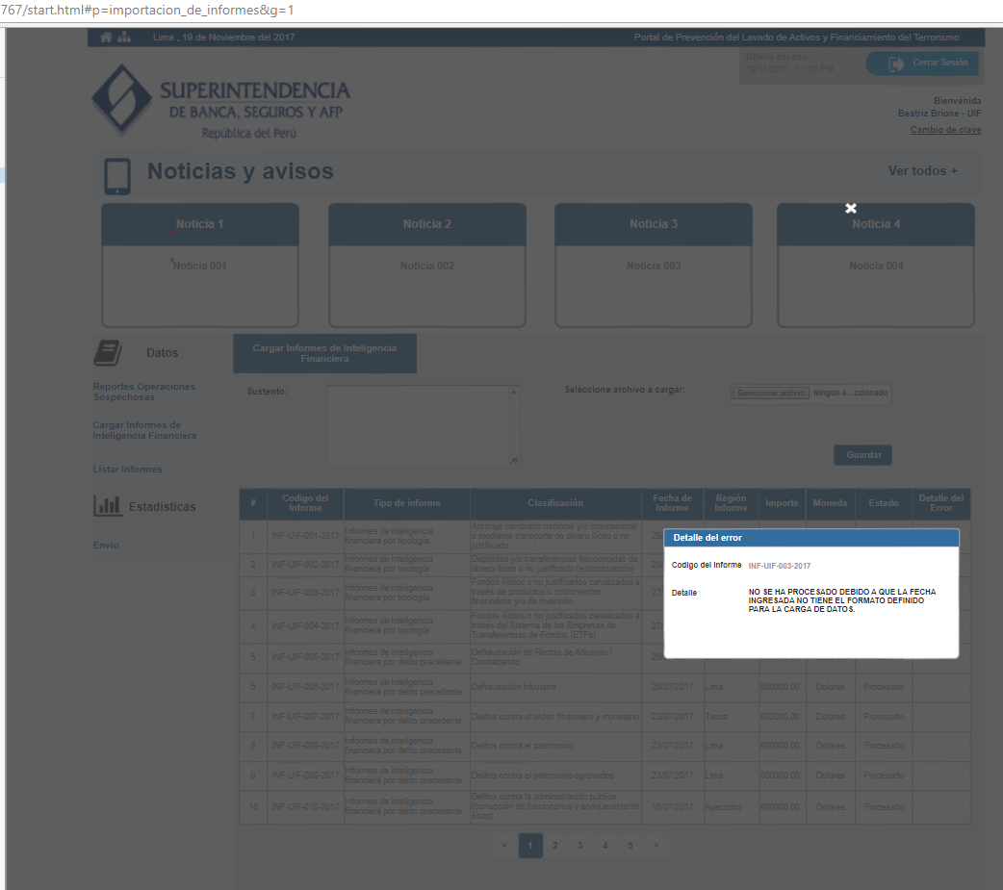

Pantalla 9

Requerimientos Asociados

* Requerimiento asociado 005 – Tipos de comunicación de inteligencia financiera
* Requerimiento asociado 006 – Clasificación por tipologías y delitos asociados a informes de inteligencia financiera
* Requerimiento asociado 007 – Grupo de comunicación de Inteligencia financiera
* Requerimiento asociado 003 – Acciones de auditoría

Requerimientos funcionales Asociados

* **[RF005]** Importación de los datos de archivos en formato Excel de comunicaciones de Inteligencia financiera.
* **[RF007]** Funcionalidades de búsquedas, filtros de información y reportes de la información contenida en el módulo de registro de información de la UIF.
* **[RF008]** Permitir la exportación de los resultados de las búsquedas en formatos Excel y pdf.

### Caso de Uso UIF.CU.005 - Listar Comunicaciones de Inteligencia Financiera



Diagrama 5: Diagrama de caso de uso UIF.CU.005 - Listar Comunicaciones de Inteligencia Financiera

Descripción

El presente caso de uso permite la visualización, búsquedas y reportes de las Comunicaciones de inteligencia financiera cargadas en el sistema.

Actores

* UIF.ACT.001 Usuario registro

Pre-condiciones

* Se debe haber realizado previamente la carga de los datos de los reportes mediante la carga de archivos – ver Caso de uso : UIF.CU.004 - Importar Comunicaciones de Inteligencia Financiera

Post-condiciones

Se obtiene la información de las comunicaciones de inteligencia financiera

Casos de uso relacionados

* UIF.CU.006 - Administrar Comunicaciones de Inteligencia Financiera
* UIF.CU.009 - Registrar Auditoria

Flujo básico

1. El usuario registro ingresa a la opción Datos -> Comunicaciones de Inteligencia Financiera
2. El sistema muestra el formulario de filtro de informes según lo especificado en **R1.**

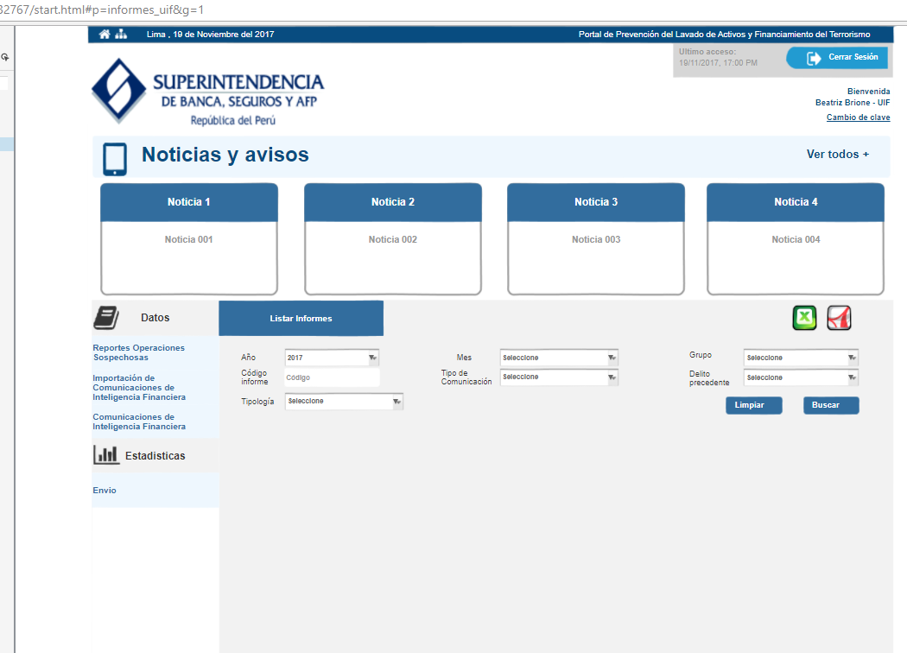

Pantalla 10

1. El usuario registro ingresa los parámetros de búsqueda y hace click en la opción de “Buscar”.
2. El sistema muestra la información que coincida con los criterios de búsqueda ingresados, de acuerdo a lo especificado en **R2**, se realizan las acciones descritas en **RE1.**

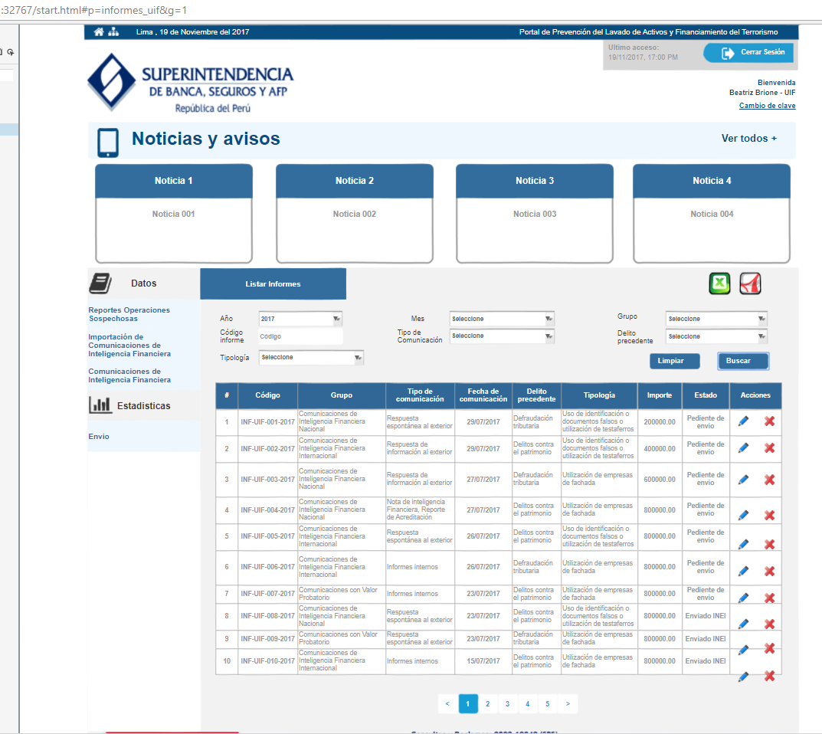

Pantalla 11

1. El sistema registra la acción: "AC004" en auditoria (ver Requerimiento asociado 003 – Acciones de auditoría) de listar informes de inteligencia financiera a lo especificado en el caso de uso: UIF.CU.009 - Registrar Auditoria.
2. Fin del caso de uso

Flujo alternativo

**FA1: Paso nº 4. Exportar datos a Excel y PDF**

1. El usuario registro hace click en el icono de archivo Excel o en el icono del archivo PDF para exportar la información sobre las Comunicaciones de inteligencia financiera que tiene en su pantalla, la estructura de los reportes será la misma que se muestra en la pantalla.
2. El sistema genera el archivo.

Requerimientos

**R1: Formulario de filtro de comunicaciones de inteligencia financiera**

|  |  |  |  |
| --- | --- | --- | --- |
| **Campo** | **Obligatorio** | **Tipo de dato** | **Descripción** |
| **Código informe** | No | Carácter | Corresponde al código del informe |
| **Año** | No | Carácter | Corresponde al año de registro del informe de UIF |
| **Mes** | No | Carácter | Corresponde al mes de registro del informe de UIF |
| **Grupo** | No | Carácter | Corresponde al que corresponde la comunicación de inteligencia financiera (Comunicaciones de Inteligencia Financiera Nacional, Comunicaciones de Inteligencia Financiera Internacional, Comunicaciones con Valor Probatorio).  (Campo “Grupo” del archivo Excel) |
| **Tipo de Comunicación** | No | Carácter | Corresponde al tipo de informe de la comunicación de inteligencia financiera(Respuesta espontánea al exterior, Respuesta de información al exterior, Solicitud de información |
| **Delito precedente** | No | Carácter | Corresponde al presunto delito precedente identificado en la comunicación de inteligencia financiera. (Campo “Delito precedente” del archivo Excel) |
| **Tipología** | No | Carácter | Corresponde a la tipología de lavado de activos identificada en la comunicación de inteligencia financiera. (Campo “Tipología” del archivo Excel) |

**R2: Estructura del listado de comunicaciones de Inteligencia financiera**

|  |  |  |  |
| --- | --- | --- | --- |
| **Campo** | **Obligatorio** | **Tipo de dato** | **Descripción** |
| **Código** | Si | Carácter | Corresponde al código único de la comunicación de inteligencia financiera. (Campo “Identificación del informe” del Excel) |
| **Fecha de comunicación** | Si | Carácter | Corresponde a la fecha en que se registró el oficio de salida de la comunicación de inteligencia financiera. (Campo “Fecha del oficio a fiscalía” del archivo Excel) |
| **Grupo** | Si | Carácter | Corresponde al que corresponde la comunicación de inteligencia financiera (Comunicaciones de Inteligencia Financiera Nacional, Comunicaciones de Inteligencia Financiera Internacional, Comunicaciones con Valor Probatorio).  (Campo “Grupo” del archivo Excel) |
| **Tipo de comunicación** | Si | Carácter | Corresponde al tipo de informe de la comunicación de inteligencia financiera(Respuesta espontánea al exterior, Respuesta de información al exterior, Solicitud de información al exterior, casos, conjuntas, Informes internos, Nota de inteligencia Financiera, Reporte de Acreditación, Reporte UIF)  (Campo “Tipo de informe” del archivo Excel) |
| **Delito precedente** | Si | Carácter | Corresponde al presunto delito precedente identificado en la comunicación de inteligencia financiera. (Campo “Delito precedente” del archivo Excel) |
| **Tipología** | Si | Carácter | Corresponde a la tipología de lavado de activos identificada en la comunicación de inteligencia financiera. (Campo “Tipología” del archivo Excel) |
| **Monto involucrado** | Si | Numérico | Corresponde el monto en USD relacionado a la comunicación de inteligencia financiera. (Campo “Monto involucrado US$” del archivo Excel) |
| **Estado** | Si | Carácter | Corresponde al estado de envió ("Enviado al INEI" o "Pendiente de envió") |
| **Acciones** | Si | Acciones | Corresponde a las funcionalidades de editar y eliminar que se realizan sobre un registro de informe. |

Requerimientos Especiales

**RE1: Paginado del listado de Informes de inteligencia financiera**

* El listado del Informes de inteligencia financiera debe contar con un paginado de 10 registros por página y ordenados de manera descendente según la fecha de registro.

Requerimientos Asociados

* Requerimiento asociado 003 – Acciones de auditoría

Requerimientos funcionales Asociados

* **[RF007]** Funcionalidades de búsquedas, filtros de información y reportes de la información contenida en el módulo de registro de información de la UIF.
* **[RF008]** Permitir la exportación de los resultados de las búsquedas en formatos Excel y pdf.

### Caso de Uso UIF.CU.006 - Administrar Comunicaciones de Inteligencia Financiera



Diagrama 6: Diagrama de caso de uso UIF.CU.006 - Administrar Comunicaciones de Inteligencia Financiera

Descripción

El presente caso de uso permite la administración de los registros cargados al sistema de las comunicaciones de Inteligencia Financiera.

Actores

* UIF.ACT.001 Usuario

Pre-condiciones

* Se debe haber realizado previamente la carga de los datos de los reportes mediante la carga de archivos – ver CU : UIF.CU.004 - Importar Comunicaciones de Inteligencia Financiera, y el usuario debe haber realizado una búsqueda de registros - ver UIF.CU.005 - Listar Comunicaciones de Inteligencia Financiera

Post-condiciones

* Se modifican los registros de las comunicaciones de inteligencia financiera.

Casos de uso relacionados

* UIF.CU.009 - Registrar Auditoria

Flujo básico

1. El usuario registro realiza una búsqueda de las comunicaciones de inteligencia financiera según lo descrito en el caso de uso UIF.CU.005 - Listar Comunicaciones de Inteligencia Financiera
2. El usuario registro puede realizar dos acciones sobre los informes ya registrados:

a. **Modificar la información**.- El usuario selecciona la opción de editar.

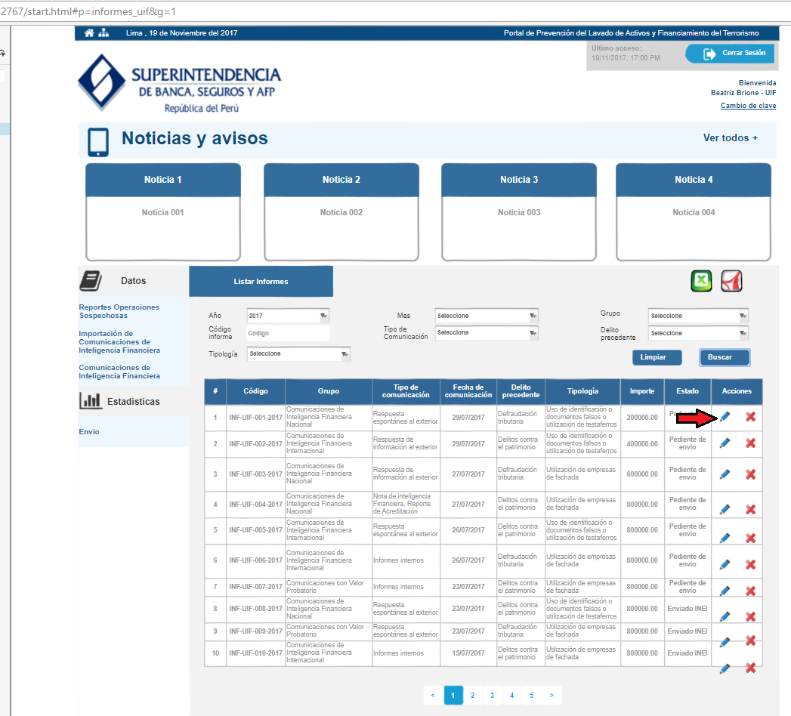

Pantalla 12

* El sistema muestra el formulario de modificación de comunicación de inteligencia financiera de acuerdo a lo especificado en **R1**.

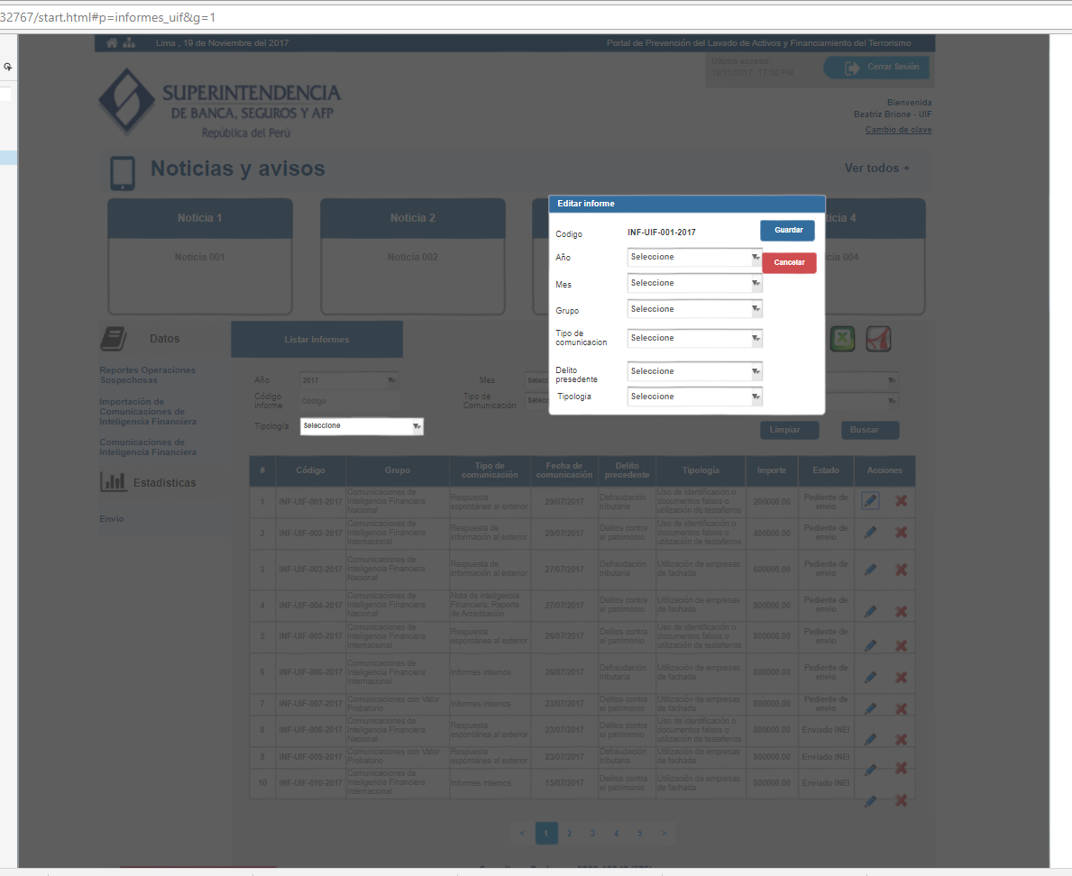

Pantalla 13

* El sistema realiza los cambios.
* El sistema registra la acción: "AC005" en auditoria (ver Requerimiento asociado 003 – Acciones de auditoría) de modificar registro de comunicación de inteligencia financiera a lo especificado en el caso de uso: UIF.CU.009 - Registrar Auditoria.

**b. Eliminar un registro**.- El usuario registro selecciona la opción de eliminación de registro, el modulo de registro solicita confirmación de la acción que está realizando el usuario

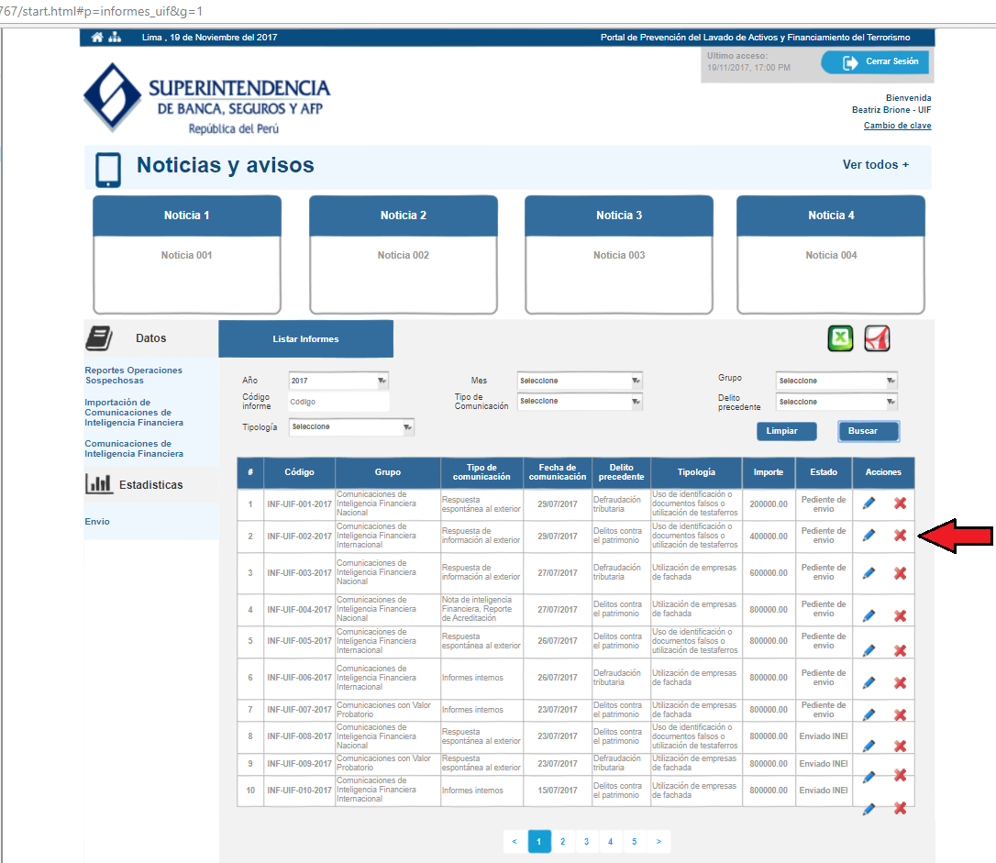

Pantalla 14

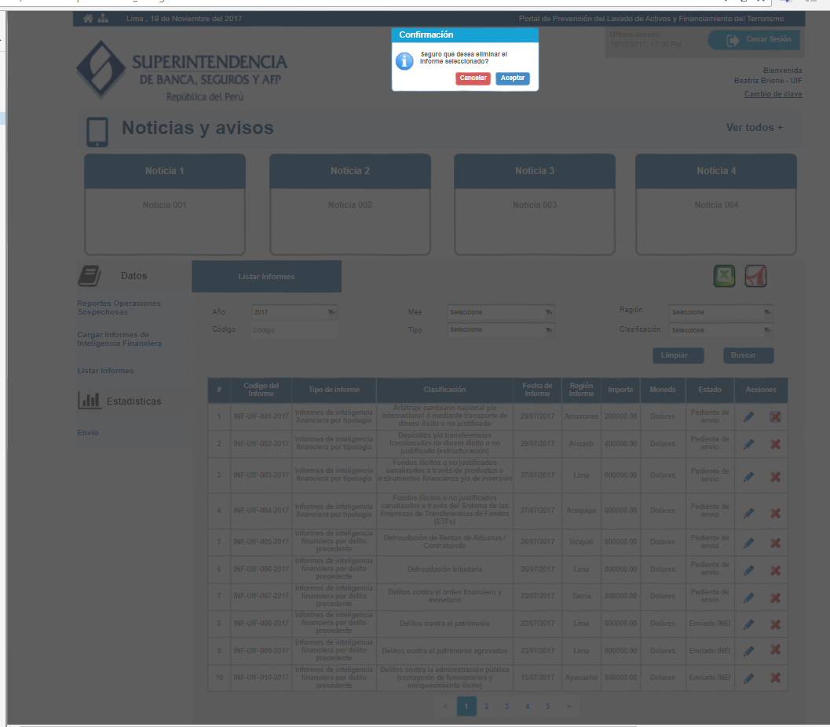

Pantalla 15

* El sistema registra la acción: "AC006" en auditoria (ver Requerimiento asociado 003 – Acciones de auditoría) de eliminar registro de comunicación de inteligencia financiera a lo especificado en el caso de uso: UIF.CU.009 - Registrar Auditoria.

1. Finalmente se hacen los cambios requeridos.
2. Fin del caso de uso.

Flujo alternativo

**FA1: Paso nº 1. No se ingresan los datos requeridos para la edición**

1. El usuario registro no ingresa todos los datos de la ventana de edición, el modulo de registro de la UIF envía una alerta, avisando que no se han ingresado todos los datos para la modificación.
2. Retorno al paso 1.

**FA2: Nueva versión de carga de archivo de comunicaciones de Inteligencia financiera (carga de archivo)**

1. El usuario registro ingresa a la opción Datos->Importación de Comunicaciones de Inteligencia Financiera.
2. El usuario registro carga el archivo Excel de datos de registros de las comunicaciones de inteligencia financiera.
3. El sistema reemplaza versiona la versión de la carga de archivo, colocando en la ultima versión (vigente) el archivo recién cargado.
4. El sistema se actualiza con la nueva información cargada.

Requerimientos

**R1: Formulario de edición de comunicación de Inteligencia Financiera**

|  |  |  |  |
| --- | --- | --- | --- |
| **Campo** | **Obligatorio** | **Tipo de dato** | **Descripción** |
| **Código informe** | Si | Carácter | Corresponde al código del informe |
| **Año** | Si | Carácter | Corresponde al año de registro del informe de UIF |
| **Mes** | Si | Carácter | Corresponde al mes de registro del informe de UIF |
| **Grupo** | Si | Carácter | Corresponde al que corresponde la comunicación de inteligencia financiera (Comunicaciones de Inteligencia Financiera Nacional, Comunicaciones de Inteligencia Financiera Internacional, Comunicaciones con Valor Probatorio). |
| **Tipo de comunicación** | Si | Carácter | (Campo “Grupo” del archivo Excel) |
| **Delito precedente** | Si | Carácter | Corresponde al tipo de informe de la comunicación de inteligencia financiera(Respuesta espontánea al exterior, Respuesta de información al exterior, Solicitud de información al exterior, casos, conjuntas, Informes internos, Nota de inteligencia Financiera, Reporte de Acreditación, Reporte UIF) |
| **Tipología** | Si | Carácter | (Campo “Tipo de informe” del archivo Excel) |

Requerimientos Especiales

No aplica

Requerimientos Asociados

* Requerimiento asociado 003 – Acciones de auditoría

Requerimientos funcionales Asociados

* **[RF005]** Importación de los datos de archivos en formato Excel de comunicaciones de Inteligencia financiera.
* **[RF006]** Mecanismos de modificación y eliminación de comunicaciones de inteligencia financiera
* **[RF007]** Funcionalidades de búsquedas, filtros de información y reportes de la información contenida en el módulo de registro de información de la UIF.

### Caso de Uso UIF.CU.007 - Enviar Estadísticas



Ilustración 7: Diagrama de caso de uso UIF.CU.007 - Enviar Estadísticas

Descripción

El presente caso de uso permite el envió de información correspondiente a los ROS y a las comunicaciones de inteligencia financiera de acuerdo a los reportes establecidos en la UIF al Instituto Nacional de Estadística e Informática (INEI), a fin de que esta información genere los reportes estadísticos y se publiquen en el “SISTEMA INTEGRADO de ESTADÍSTICAS de la CRIMINALIDAD y SEGURIDAD CIUDADANA” del INEI.

Actores

* UIF.ACT.001 Usuario

Pre-condiciones

* Deben existir datos estadísticos en el módulo de registro de la UIF

Post-condiciones

* Se envían los datos estadísticos al INEI.

Casos de uso relacionados

* UIF.CU.009 - Registrar Auditoria
* UIF.CU.008 - Generar Estadística Totalizada

Flujo básico

1. El usuario registro ingresa a la opción Enviar Estadísticas ->Enviar al INEI.
2. El sistema muestra la funcionalidad de enviar datos al INEI.

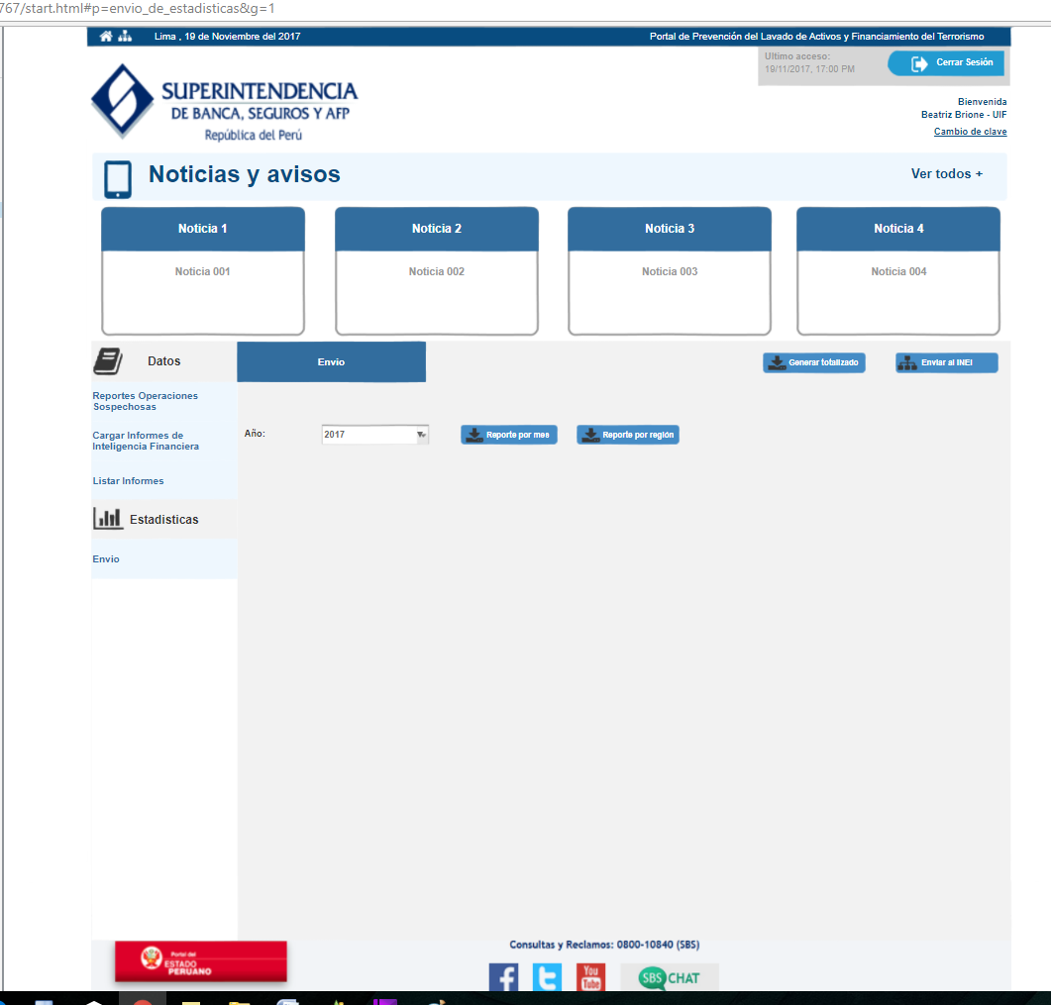

Pantalla 16

1. El usuario registro hace uso de la funcionalidad “Enviar al INEI”.

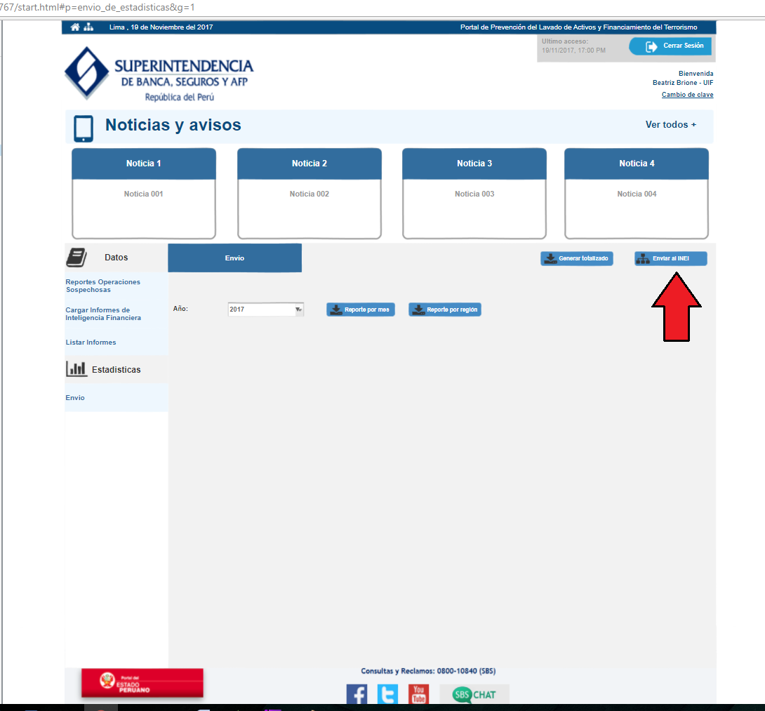

Pantalla 17

1. El sistema solicita al usuario registro que confirme la acción.
2. El sistema empieza a generar las estructuras de datos para cada uno de los reportes definidos en los requerimientos funcionales: **[RF001] y [RF002],** las estructuras de datos que se remitirán al INEI serán totales, es decir de todos los años ***(Ver documento: Modelo de interoperabilidad).***
3. El sistema realiza una copia de la información de los ROS que pasaran a generar la estadística en las tablas propias del modulo de envió de estadísticas del UIF.
4. El sistema se comunica mediante el uso de un servicio web con el INEI y remite la información, la comunicación con el servicio web que expondrá el INEI se repetirá de acuerdo al número de reportes definidos en la UIF ***(Ver documento: Modelo de interoperabilidad)***
5. El sistema registra la acción: "AC007" en auditoria (ver Requerimiento asociado 003 – Acciones de auditoría) de enviar estadísticas al INEI según lo especificado en el caso de uso: UIF.CU.009 - Registrar Auditoria.
6. El sistema confirma el estado del envió.
7. Fin del caso de uso.

Flujo alternativo

**FA1: Paso nº 2. Verificar matrices de datos**

1. El usuario tendrá a disposición la lista de todos los reportes especificados en los requerimientos funcionales **[RF001] y [RF002]** en el formato web que actualmente se usa en el portal de criminalidad del INEI, con ello tendrá la imagen de la matriz tal cual se publicará en el INEI.

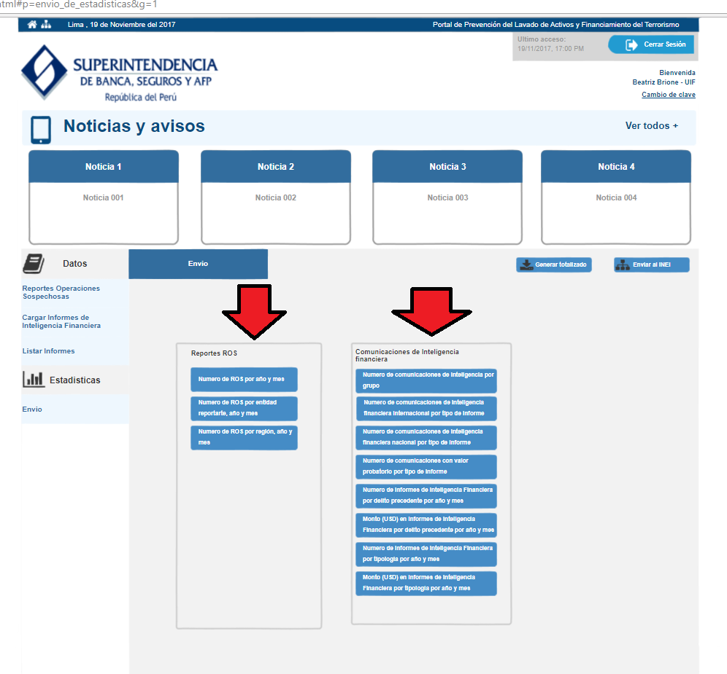

Pantalla 18

1. El sistema muestra la tabla dinámica propia del tipo de reporte seleccionado:

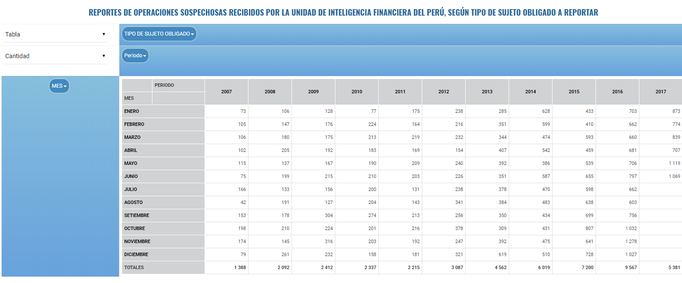

Pantalla 19

**FA2: Paso nº 3. No existen datos que enviar**

1. El sistema verifica que no existen datos para enviar.
2. El sistema informa al usuario registro mediante una alerta que no existen datos para él envió de información.
3. Retorna Paso n° 2

**FA3: Paso nº 6. Error en la transferencia al INEI**

1. El sistema no puede transferir las estadísticas al INEI.
2. El sistema registra el suceso mediante el uso de lo descrito en el caso de uso: **UIF.CU.009 - Registrar Auditoria**
3. El sistema informa al usuario registro mediante una alerta que no se puede realizar la transferencia de estadísticas en línea.
4. El usuario registro tiene la opción de generar un archivo de consolidado total y remitir las estadísticas por otro medio: email, CD, etc. hacia el INEI mediante lo descrito en el caso de uso: **UIF.CU.008 - Generar Estadística Totalizada**

Requerimientos

* No aplica

Requerimientos Especiales

* No aplica

Requerimientos Asociados

* Requerimiento asociado 003 – Acciones de auditoría

Requerimientos funcionales Asociados

* **[RF001]** Generar las estadísticas con la información de los ROS obtenidos del sistema institucional según los reportes consolidados que actualmente se remiten al INEI:
  + Numero de ROS por año y mes
  + Numero de ROS por entidad reportarte, año y mes
  + Numero de ROS por región, año y mes
* **[RF002]** Generar las estadísticas con la información de los informes de comunicación de Inteligencia financiera según los reportes consolidados que actualmente se remiten al INEI:
  + Numero de comunicaciones de inteligencia por grupo (Comunicaciones de Inteligencia Financiera Nacional, Comunicaciones de Inteligencia Financiera Internacional, Comunicaciones con Valor Probatorio) por año y mes.
  + Numero de comunicaciones de inteligencia financiera internacional por tipo de informe ( Respuesta espontánea al exterior, respuesta de información al exterior, solicitud de información al exterior) por año y mes.
  + Numero de comunicaciones de inteligencia financiera nacional por tipo de informe ( Informes de inteligencia financiera, Informes internos, Nota de inteligencia Financiera) por año y mes.
  + Numero de comunicaciones con valor probatorio por tipo de informe (Reporte de Acreditación, Reporte UIF) por año y mes
  + Numero de Informes de Inteligencia Financiera por delito precedente por año y mes
  + Monto (USD) en Informes de Inteligencia Financiera por delito precedente por año y mes
  + Numero de Informes de Inteligencia Financiera por tipología por año y mes
  + Monto (USD) en Informes de Inteligencia Financiera por tipología por año y mes
* **[RF009]** Generar las matrices de datos correspondiente a todos los reportes estadísticos establecidos.
* **[RF010]** Comunicación con el módulo integrador del INEI para la remisión de información, en función a reglas y/o acuerdos previamente definidos.
* **[RF011]** Permitir la generación en archivo de la data estadística (como medida de contingencia en el caso de que no esté activa la comunicación con el INEI)
* **[RF012]** Emitir estructuras de datos para la generación de estadísticas, estos datos no contendrán nombres ni ningún otro dato sensible.

### Caso de Uso UIF.CU.008 - Generar Estadística Totalizada



Diagrama 8: Diagrama de caso de uso UIF.CU.008 - Generar Estadística Totalizada

Descripción

El presente caso de uso permite al usuario poder generar archivos de la estructura de datos para la generación de estadísticas por cada uno de los reportes definidos para la UIF, tener en cuenta que la funcionalidad descrita en el presente caso de uso se debe usar si y solo si en el caso que no se tenga acceso al envió en línea de estadísticas hacia el INEI.

Actores

* UIF.ACT.001 Usuario

Pre-condiciones

* El usuario debe realizar acciones en el sistema

Post-condiciones

* Se registran las acciones en el sistema

Casos de uso relacionados

* No aplica

Flujo básico

1. El usuario selecciona la funcionalidad " UIF.CU.008 - Generar Estadística Totalizada".

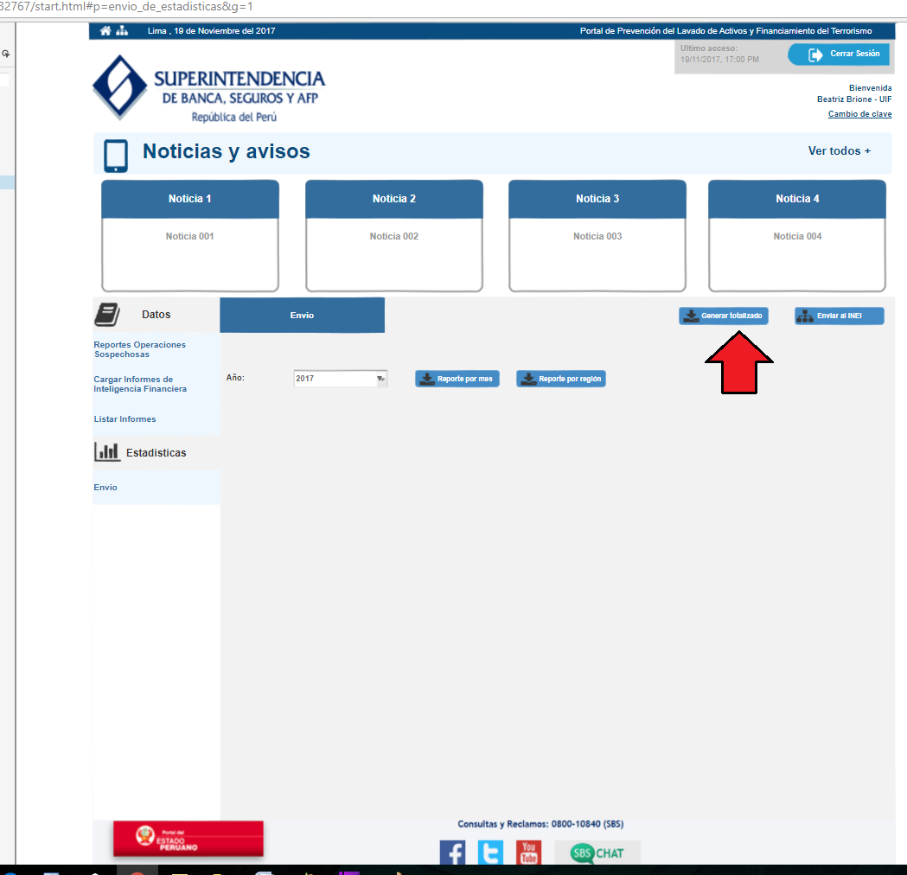

Pantalla 20

1. El sistema descarga un archivo con la estructura de datos para la generación de estadísticas, **ver modelo de interoperabilidad.**
2. El sistema registra la acción: "AC008" en auditoria (ver Requerimiento asociado 003 – Acciones de auditoría) de generar totalizado según lo especificado en el caso de uso: UIF.CU.009 - Registrar Auditoria.
3. Fin del caso de uso.

Flujo alternativo

No aplica

Requerimientos

No aplica

Requerimientos Especiales

No aplica

Requerimientos Asociados

No aplica

Requerimientos funcionales Asociados

* **[RF016]** Contar con un mecanismo de contingencia que permita poder realizar el envió de estadísticas al INEI en el caso que no se pueda realiza el envió automático de la información.

### Caso de Uso UIF.CU.009 - Registrar Auditoria



Diagrama 9: Diagrama de caso de uso UIF.CU.009 - Registrar auditoria

Descripción

El presente caso de uso permite al sistema tener la trazabilidad de todos sucesos realizados en las acciones que se realizan en el sistema.

Actores

* UIF.ACT.002 Sistema

Pre-condiciones

* El usuario debe realizar acciones en el sistema

Post-condiciones

* Se registran las acciones en el sistema

Casos de uso relacionados

* UIF.CU.001 - Ingresar al Sistema
* UIF.CU.002 - Desplegar Menú
* UIF.CU.003 - Mostrar ROS
* UIF.CU.004 - Importar Comunicaciones de Inteligencia FinancieraUIF.CU.005 - Listar informes UIF
* UIF.CU.005 - Listar Comunicaciones de Inteligencia Financiera
* UIF.CU.006- Administrar Comunicaciones de Inteligencia FinancieraUIF.CU.008 - Administrar informes UIF
* UIF.CU.007 - Enviar Estadísticas
* UIF.CU.008 - Generar Estadística Totalizada

Flujo básico

1. Las acciones que realice en el sistema serán registradas en la auditoria a fin de tener una trazabilidad, así mismo problemas internos que se presente en el sistema también será almacenados en la auditoria.

Flujo alternativo

No aplica

Requerimientos

**R1: Información básica que se registrara**

|  |  |  |  |
| --- | --- | --- | --- |
| **Campo** | **Obligatorio** | **Tipo de dato** | **Descripción** |
| **Código de auditoria** | Si | Carácter | Corresponde al correlativo del registro de la auditoria |
| **Tipo de acción** | Si | Carácter | Corresponde al nombre de la acción que el usuario ha realizado (ejemplo: búsqueda de ROS, envió al INEI, modificación de informes de inteligencia financiera, etc. ver **Requerimiento asociado 003 – Listado de acciones de auditoría** ) |
| **Código del informe** | No | Carácter | Corresponde al código del informe o ROS. |
| **Estado de la acción** | Si | Carácter | Corresponde al estado de la acción: "correcto", "error". |
| **Usuario del sistema** | Si | Carácter | Corresponde al código del usuario que usa el sistema |
| **Fecha y hora** | Si | Carácter | Corresponde a la fecha y hora en que se realiza la acción. |
| **Traza de error** | No | Carácter | Para el caso que el "**Estado de la acción**" sea "**error**" el sistema guardara en auditoria la traza y el mensaje del error |

Requerimientos Especiales

No aplica

Requerimientos Asociados

* Requerimiento asociado 003 – Acciones de auditoría

Requerimientos funcionales Asociados

* **[RF017]** Contar con mecanismos de auditoría que permita observar la trazabilidad de las acciones realizadas sobre el modulo de envió de estadísticas de la UIF.